# WebGL 从0到写一个框架

* 起因

## 起因

## Mapbox及Three/Cesium 面向底层问题，打破技术壁垒

通过学习过程记录可以.

* 整理归纳溯源
* 二开，三开的加入成本
* 思维整理 及框架构思

## Structure

#### 根路径文件

CHANGES.md：Cesium每个版本的变更记录以及每个版本修复了哪些功能。

gulpfile.cjs：记录了cesium的所有打包流程，包括GLSL语法的转义、压缩和未压缩库文件的打包、API文档的生成以及自动化单元测试等。

index.html：这个就不用多说了，Web导航首页。

package.json：一个用于包的依赖管理文件，包括包的名称、版本号、描述、官网url、作者、程序的主入口文件、开发环境和生产环境依赖包列表以及执行执行脚本等。

README.md：项目的入门手册，里面介绍了整个项目的使用、功能等等。

server.cjs：Cesium内置的Node服务器文件，命令npm run start以及npm run startPublic实际上执行的文件。

#### Apps文件夹

CesiumViewer：一个简单的Cesium初始化示例

SampleData：所有示例代码所用到的数据，包括json、geoJson、topojson、kml、czml、gltf、3dtiles以及图片等。

Sandcastle：Ceisum的示例程序代码就存储在此文件夹里，有兴趣的童鞋可以查阅每一个示例代码，一定会有新的收获。

TimelineDemo：时间轴示例代码。

#### Build文件夹

Cesium：打包之后的Cesium库文件（压缩）。

CesiumUnminified：打包之后的Cesium库文件（未压缩），引用该文件可方便开发人员进行调试，找到程序异常或报错的具体代码位置。

Documentation：打包之后的API 文档。

#### Source文件夹

Source文件夹是Cesium整个项目工程的重中之重，涉及到的所有类的源码和自定义shader（渲染）源码都存储在此文件夹里，有兴趣的童鞋可以通过阅读源码研究每个类、属性、方法及事件的实现原理。

#### Specs文件夹

自动化单元测试，Cesium采用了单元测试Jasmine框架 ，可以实现接口的自动化测试以及接口覆盖率等统计效果。

ThirdParty文件夹

Cesium中接口实现和单元测试所依赖的外部第三方库，比如代码编辑器codemirror、单元测试框架库jasmine、javascript语法和风格的检查工具jshint等。

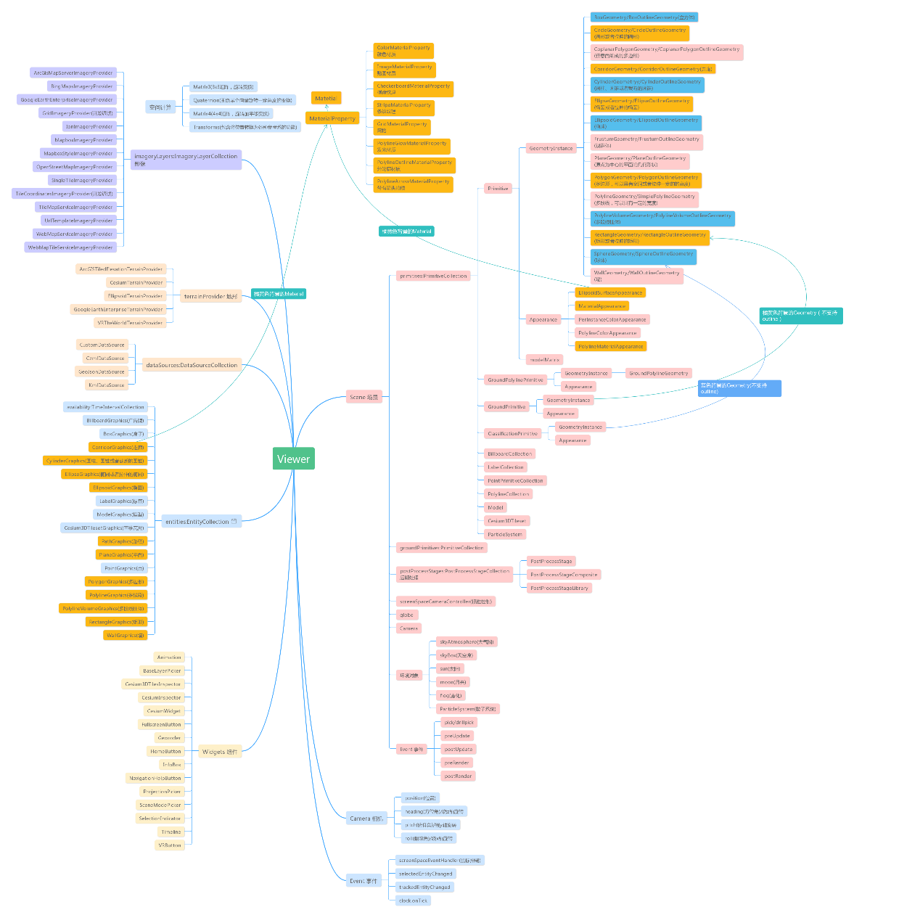

## 原生Cesium开发 相关学习网站

最好的教程其实是[官方教程 (opens new window)](https://cesium.com/learn/cesiumjs-learn/)和[官方示例 (opens new window)](https://sandcastle.cesium.com/)，并在学习中随时查阅[API文档 (opens new window)](http://mars3d.cn/api/cesium/)。

### [#](http://mars3d.cn/dev/guide/start/cesium.html#%E6%95%99%E7%A8%8B)教程

* [PeterLu博客教程 (opens new window)](https://www.cnblogs.com/fuckgiser/p/5706842.html)超图大牛作品，国内较早的深入研究教程，该教程比较老，是2016年编写的，但写的很深入很底层。
* [伐罗密的Cesium中文网教程 (opens new window)](http://cesium.xin/)：伐罗密编辑的Cesium编程入门和中级博客网站，2018年推出的目前还在更新。
* [coinidea中文社区 (opens new window)](http://cesium.coinidea.com/guide/)：coinidea组织的中文社区，里面包括2019至2020年编写的教程。
* [Cesium基础知识讲解 (opens new window)](https://ke.qq.com/course/468292):火星科技2019年编写的Cesium教程文档和视频。
* [ND_DoYouService整理的教程 (opens new window)](https://blog.csdn.net/newston/category_9194440.html)：ND个人2021年对其他人编写的教程简单整理了下。
* [GIS李胜Cesium开发教程 (opens new window)](https://www.zhihu.com/people/ls870061011/posts)：GIS李胜2021年编写的一系列教程。

### [#](http://mars3d.cn/dev/guide/start/cesium.html#%E4%BB%A3%E7%A0%81)代码

* [Cesium官方示例zgeo整理版 (opens new window)](http://www.zgeo.work/cesiumTx/examples/index.html)：如果看不习惯官方的示例，可以看下zgeo整理的这个版本。
* [张言哲github代码 (opens new window)](https://github.com/YanzheZhang/Cesium.HPUZYZ.Demo)：张言哲个人在2018至2019年Cesium学习中记录并汇总的代码

### [#](http://mars3d.cn/dev/guide/start/cesium.html#%E5%85%B6%E4%BB%96)其他

* [vtxf编写的Cesium资料大全 (opens new window)](https://zhuanlan.zhihu.com/p/34217817)：唐晓飞(vtxf)对cesium及其周边整理的相关资料。
* [让GIS三维可视化变得简单-Cesium地球初始化(opens new window)](https://juejin.cn/post/6867436612486168584)
* [Cesium快速入门的WorkShop教程翻译(opens new window)](https://blog.csdn.net/qq_21048515/article/details/105686890)
* [Cesium for Unreal快速入门 (opens new window)](https://juejin.cn/post/6953045918094458910):Cesium for Unreal值得拥有。